**Rośliny pierwotnie wodne / Rośliny lądowe i wtórnie wodne**

**Zadanie 1. (0-1)**

Wśród wodnych protistów samożywnych najwięcej cech wspólnych z roślinami mają zielenice.

1. **Podaj nazwę grupy protistów roślinopodobnych posiadających najwięcej cech wspólnych z roślinami.**

**_________________________________________________________________________________________**

1. **Nazwij jej cechy, które warunkują jej podobieństwo do roślin.**

**1. _______________________________________________________________________________________**

**2. _______________________________________________________________________________________**

**3. _______________________________________________________________________________________**

**4. _______________________________________________________________________________________**

**Zadanie 2. (0-5)**

Do roślin pierwotnie wodnych należą organizmy jednokomórkowe, kolonijne lub wielokomórkowe. Ciało form wielokomórkowych ma postać plechy (komórczakowej, nitkowatej, nibytkankowej lub tkankowej). Często podzielona jest ona na części przypominające kształtem organy roślin lądowych – część łodygokształtną, liściokształtną i chwytnik.

**Uzupełnij tabelę nazwami gatunków, a także ich formami.**

|  |  |
| --- | --- |
| **Forma morfologiczna** | **Przykład gatunku** |
| jednokomórkowa kokoidalna (nieruchliwa) |  |
|  | zawłotnia |
| plecha nitkowata |  |
| plecha plektenchymatyczna |  |
|  | pełzatka (Caulerpa) |

**Zadanie 3. (0-5)**

Potwierdzeniem hipotezy, że chloroplasty powstały na drodze endosymbiozy jest budowa chloroplastów u glaukocystofitów – jednokomórkowych roślin pierwotnie wodnych reprezentowanych obecnie przez zaledwie kilka gatunków.

1. **Podaj cechę chloroplastów glaukocystofitów, świadczącą o ich pochodzeniu od sinic.**

**_________________________________________________________________________________________**

1. **Podaj barwniki, które posiadają glaukocystofity.**

**1. _______________________________________________________________________________________**

**2. _______________________________________________________________________________________**

**3. _______________________________________________________________________________________**

**Zadanie 4. (0-3)**

Podczas badań prowadzonych w pobliżu archipelagu Bahamów znaleziono krasnorosty na rekordowej głębokości ponad 260 m.

1. **Wyjaśnij, dlaczego plechy krasnorostów przybierają zwykle czerwone zabarwienie.**

**_________________________________________________________________________________________**

1. **Wyjaśnij, jakie cechy budowy krasnorostów pozwalają im zasiedlać miejsca niedostępne dla innych roślin.**

**_________________________________________________________________________________________**

**Zadanie 5. (0-3)**

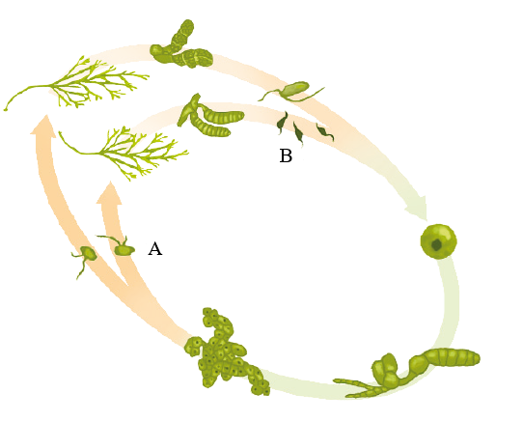Na poniższym schemacie przedstawiono cykl rozwojowy krasnorostu (katlerii).

1. **Określ jakimi literami oznaczono gamety, a jakimi zarodniki.**

zarodniki: ________________________ gamety: ________________________________

1. **Ustal jaki typ przemiany pokoleń reprezentuje katleria.**

_________________________________________________________________________________________

1. **Nazwij typ zarodników wytwarza katleria.**

_________________________________________________________________________________________

**Zadanie 6. (0-3)**

Do królestwa roślin należą glony – zielenice, krasnorosty i glaukocystofity, oraz rośliny tkankowe – mszaki paprotniki i rośliny nasienne.

**Spośród przedstawionych poniżej organizmów wybierz dwa, które należą do zielenic.**

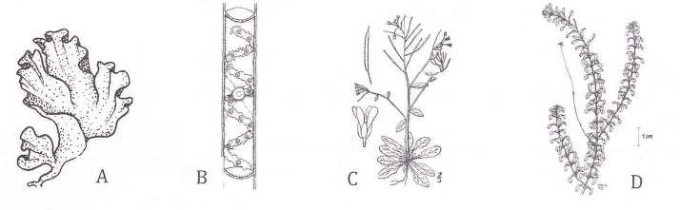

**Zadanie 7. (0-4)**

Rośliny, aby opanować środowisko lądowe, musiały wykształcić nowe cechy.  
**Uzupełnij tabelę tak, aby przedstawiała prawidłowe informacje.**

|  |  |  |
| --- | --- | --- |
| **Charakterystyka środowiska wodnego** | **Charakterystyka środowiska lądowego** | **Adaptacja roślin do życia na lądzie** |
| stały dostęp do wody i soli mineralnych |  |  |
|  | duża zmienność temperatury otoczenia |  |
|  |  | wykształcenie aparatów szparkowych, liści i przestworów międzykomórkowych |
|  | mała gęstość środowiska i  działanie czynników  zewnętrznych, jak np. wiatr |  |

**Zadanie 8. (0-4)**

Rośliny wykształcają formy ekologiczne - różne gatunki organizmów o podobnym zakresie tolerancji w stosunku do danego czynnika np. każda z form posiada zespół cech morfologicznych, anatomicznych, fizjologicznych, związanych z przystosowaniem do życia w siedlisku o danym poziomie wilgotności.

**Do każdej z nazw form ekologicznych (1.-5.) dobierz odpowiednie cechy (A-L). Mogą się one powtarzać.**

1. Hydrofity___________________________________________________________________________
2. Higrofity___________________________________________________________________________
3. Mezofity___________________________________________________________________________
4. Kserofity (sklerofity) _________________________________________________________________
5. Kserofity (sukulenty) __________________________________________________________________

**A.** są to rośliny wodne, zwykle pobierają wodę całą powierzchnią ciała.

**B.** są to rośliny stanowisk umiarkowanie wilgotnych, zdolne są do przetrwania krótkotrwałych okresów suszy.

**C.** magazynują wodę, dzięki czemu są odporne na suszę, duże zasolenie i niskie temperatury.

**D.** mają silnie rozwinięty system korzeniowy i dobrze wykształcone tkanki przewodzące, wzmacniające i okrywające.

**E.** bardzo wydajnie ograniczają transpirację.

**F.** posiadają cienkie blaszki liściowe, przystosowane do intensywnej transpiracji.

**G.** żyją w wilgotnym środowisku i nie są zdolne do przetrwania suszy.

**H.** nie wytwarzają korzeni, mają cienkie i elastyczne łodygi.

**I.** nie posiadają tkanek wzmacniających.

**J.** przykładem są grzybienie białe.

**K.** przykładem jest złocień polny.

**L.** przykładem jest szczawik zajęczy.

**Zadanie 8. (0-4)**

Według tzw. teorii telomowej wszystkie organy u roślin powstały w wyniku stopniowego przekształcania się telomów ryniofitów. Telomy to szczytowe, odgałęzienia pędu, zawierające wiązkę przewodzącą. Przekształcenia telomów obejmowały trzy zasadnicze procesy: przewyższanie, spłaszczanie, zrastanie.

1. 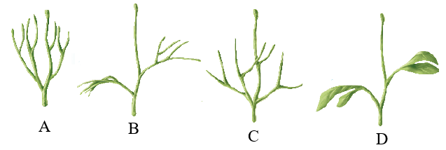**Na schematach przedstawiono w losowej kolejności etapy teorii telomowej. Uporządkuj je we właściwej kolejności.**

właściwa kolejność: __________________________________________________________________

1. **Do poniższych procesów teorii telomowej pokazanych w losowej kolejności dopisz ich nazwy.**

**1.** intensywne rozgałęzianie się telomów i układanie się ich w jednej płaszczyźnie ______________________

**2.** jeden z telomów rozgałęziającego się pędu rósł szybciej (wykształcenie pędu głównego i pobocznych odgałęzień) _______________________________________________________________________________

**3.** spłaszczone systemy rozgałęzień zrastały się, co doprowadzało do powstania liści _____________________